11 марта 2020года в рамках недели цикловой комиссии преподаватель Блинова Анна Викторовна провела внеклассное мероприятие – интеллектуально-познавательную Игру-викторину по дисциплине: «Электротехника и электроника» «ЭЛЕКТРОБОЙ».
Цель игры: актуализация знаний, а также выявление одарённых обучающихся, способных применять полученные знания в нестандартной ситуации.
Данное мероприятие направлено на закрепление изученного теоретического материала по дисциплине: «Электротехника и электроника». Игра способствует повышению интереса к данной дисциплине; воспитанию коллективизма, взаимопонимания и доверия друг к другу, ответственности при принятии решений, гордости за свою команду, группу, товарищей.
За победу боролись три команды по 5-6 человек групп: АМ-205, АМ-206, АМ-207. Участникам было задано выбрать названия команд, связанные с электротехникой, придумать приветствия-девизы и изготовить эмблемы команд.
Студенты с удовольствием взялись за дело. Перед началом игры придумали оригинальные названия команд, изготовили красочные – эмблемы и разучили приветствия-девизы.
Викторина включала следующие конкурсы: «Приветствие» и «Игра ЭЛЕКТРОБОЙ».
Игру судило беспристрастное, строгое, но справедливое жюри из преподавателей: Беляшовой С.А., Лучининой Т.М. и старшекурсников: Рябова Артёма (Э-403) и Самсонова Дмитрия(Э-403).
Игра оказалась захватывающей и держала в напряжении все команды до последнего задания-вопроса, здесь было разнообразие чувств и эмоций: и радость от правильных ответов и огорчение – от попадания на «мину», и сочувствие к другим командам и восторг – победы!
Итоги игры:
Команда «ПРОВОДНИКИ» группа АМ-207:Меркулов Андрей (капитан команды), Хомутецкая Юлия, Пешков Кирилл, Захаров Алексей, Рублёв Егор, Савонин Даниил - 9 баллов – 3место;
Команда « ВОЛЬТ» группа АМ-205: Сарафанов Данил (капитан команды), Чирков Александр, Рыбин Никита, Сатдрудинов Тагир - 11 баллов – 2 место;
Команда «ЭЛЕКТРОПЧЁЛКИ» - 26 баллов!!! Победителями стали: Сидорчак Дмитрий (капитан команды) Токарев Виталий, Катков Иван, Епифанов Владимир, Ситников Никита.
Всем-всем спасибо! Молодцы ребята!
В конце игры-викторины состоялось вручение дипломов и фотографирование.
Отдельная благодарность Парпуре Вадиму (Э-402) за техническое обеспечение мероприятия.
Подводя итоги мероприятия можно сказать, словами великого физика и изобретателя Николы Тесла: «С тех пор прошло 80 лет и я по-прежнему задаю себе этот же вопрос (прим. – Что же такое электричество?), но не в состоянии ответить на него.
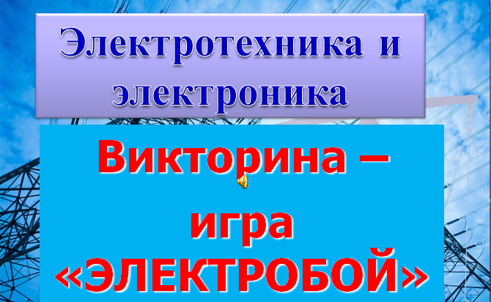
Преподаватель Блинова Анна Викторовна

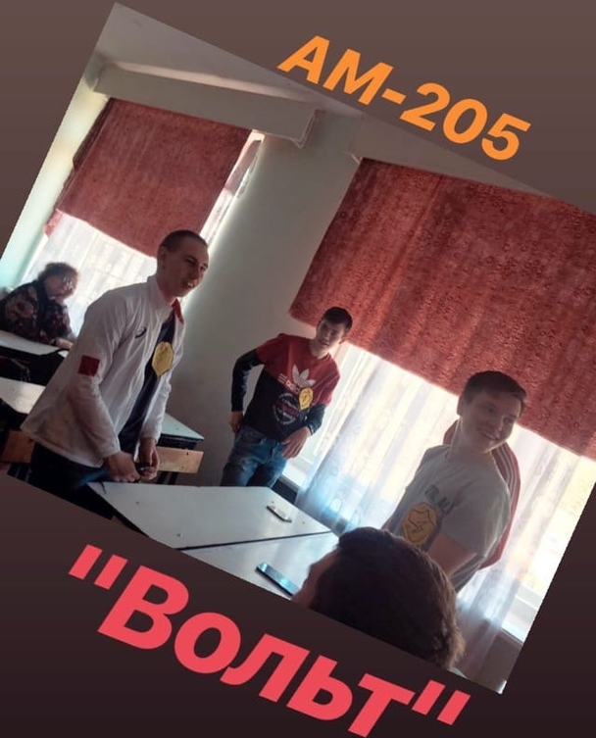
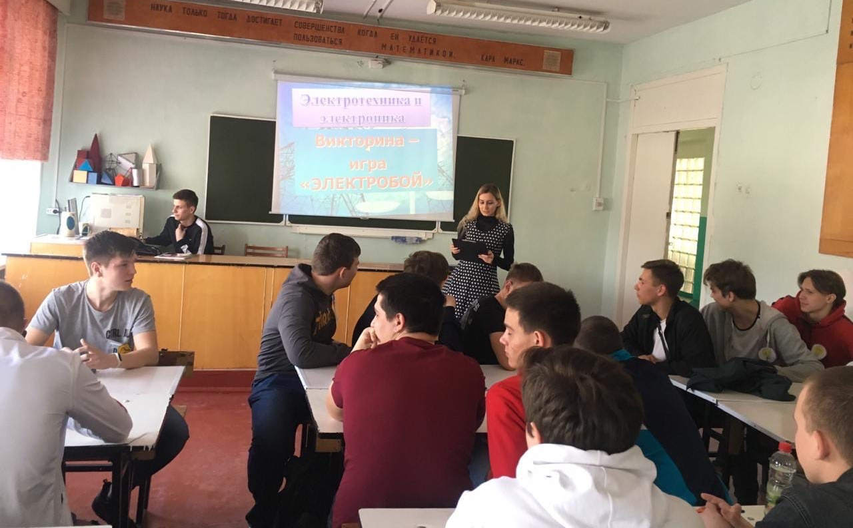

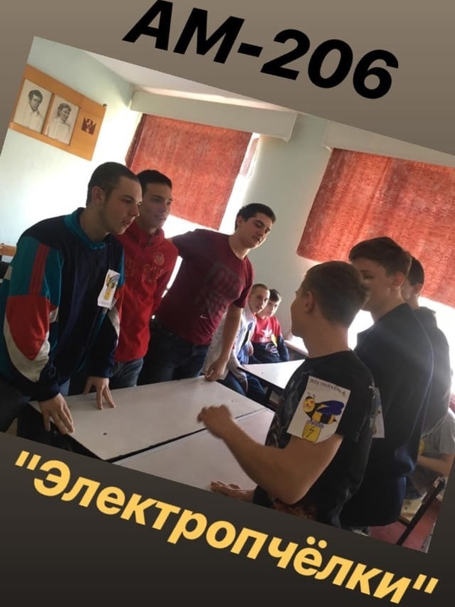
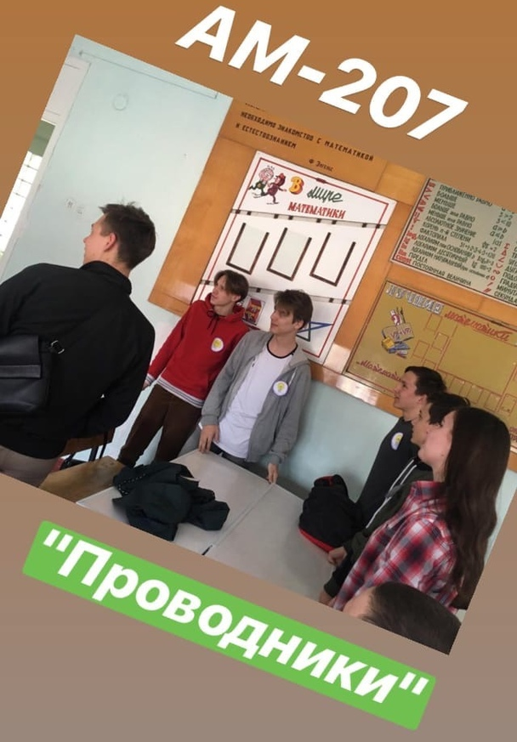
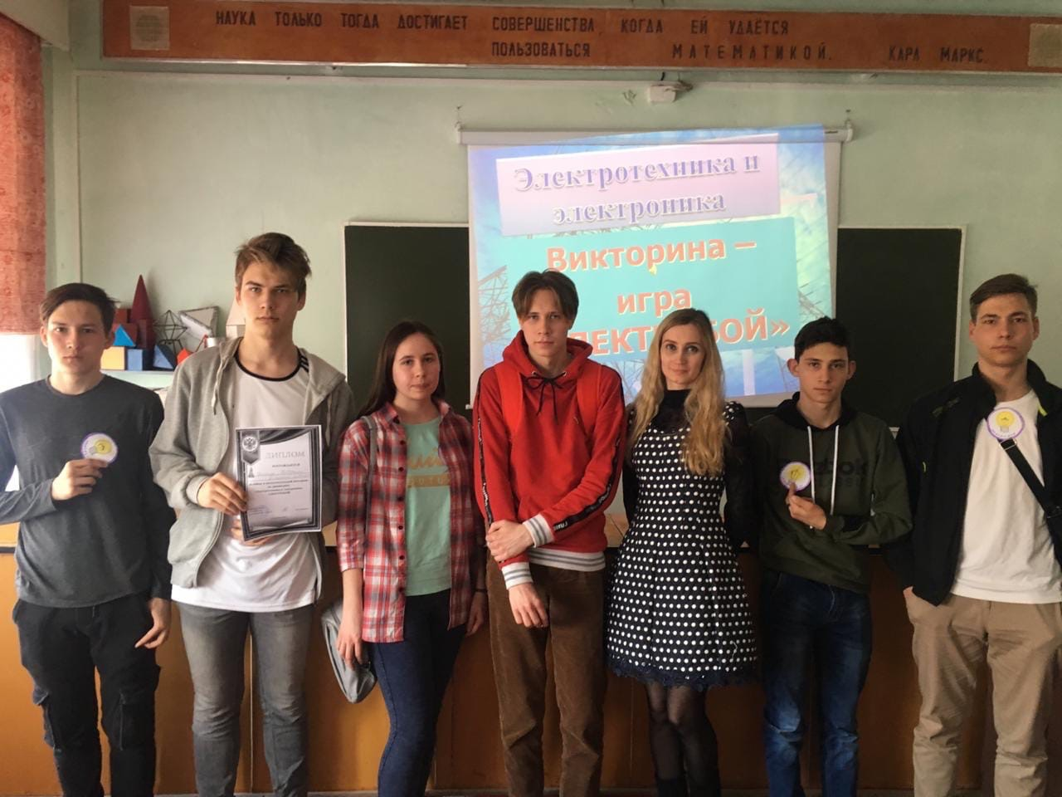
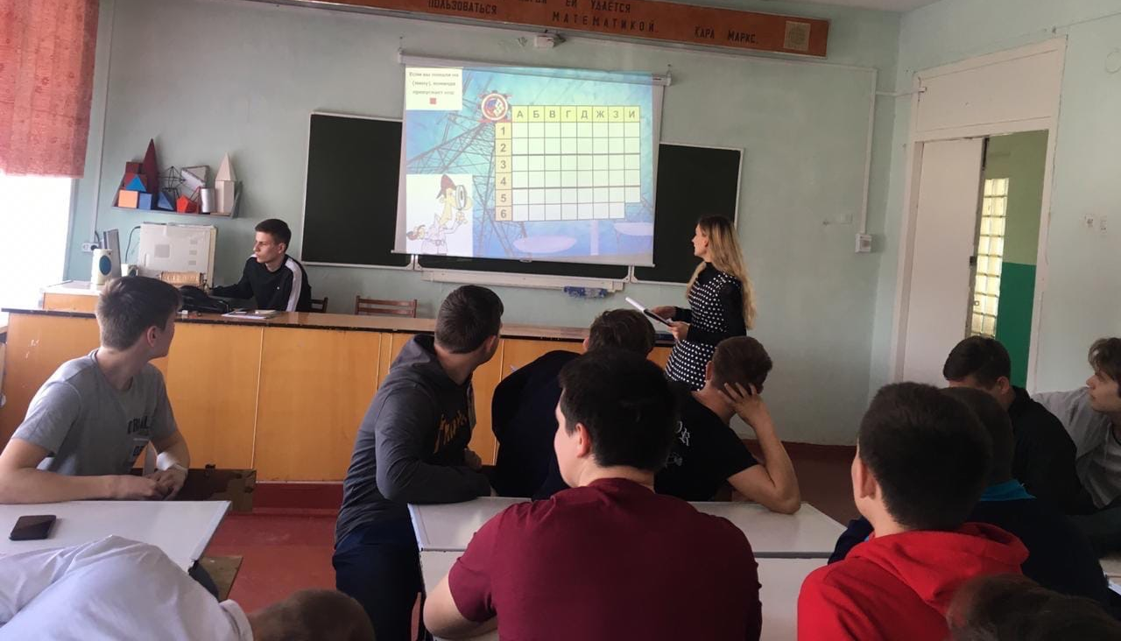

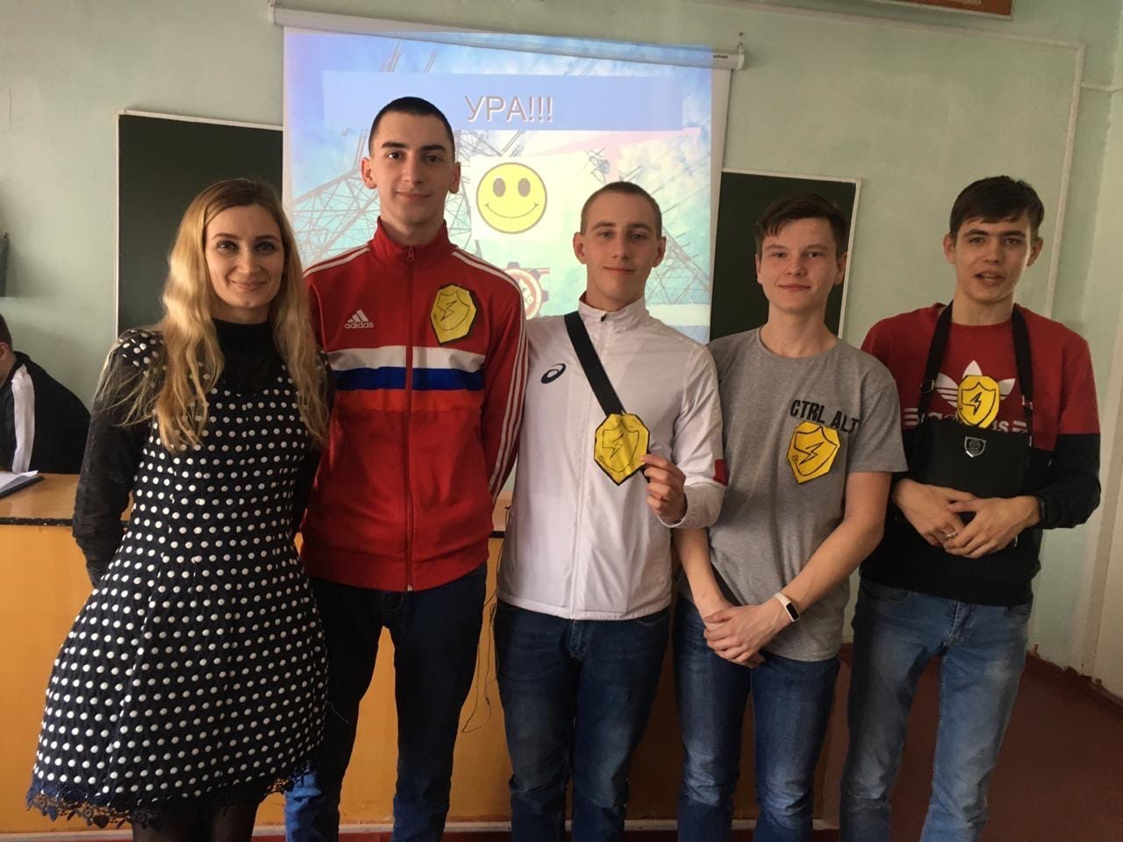
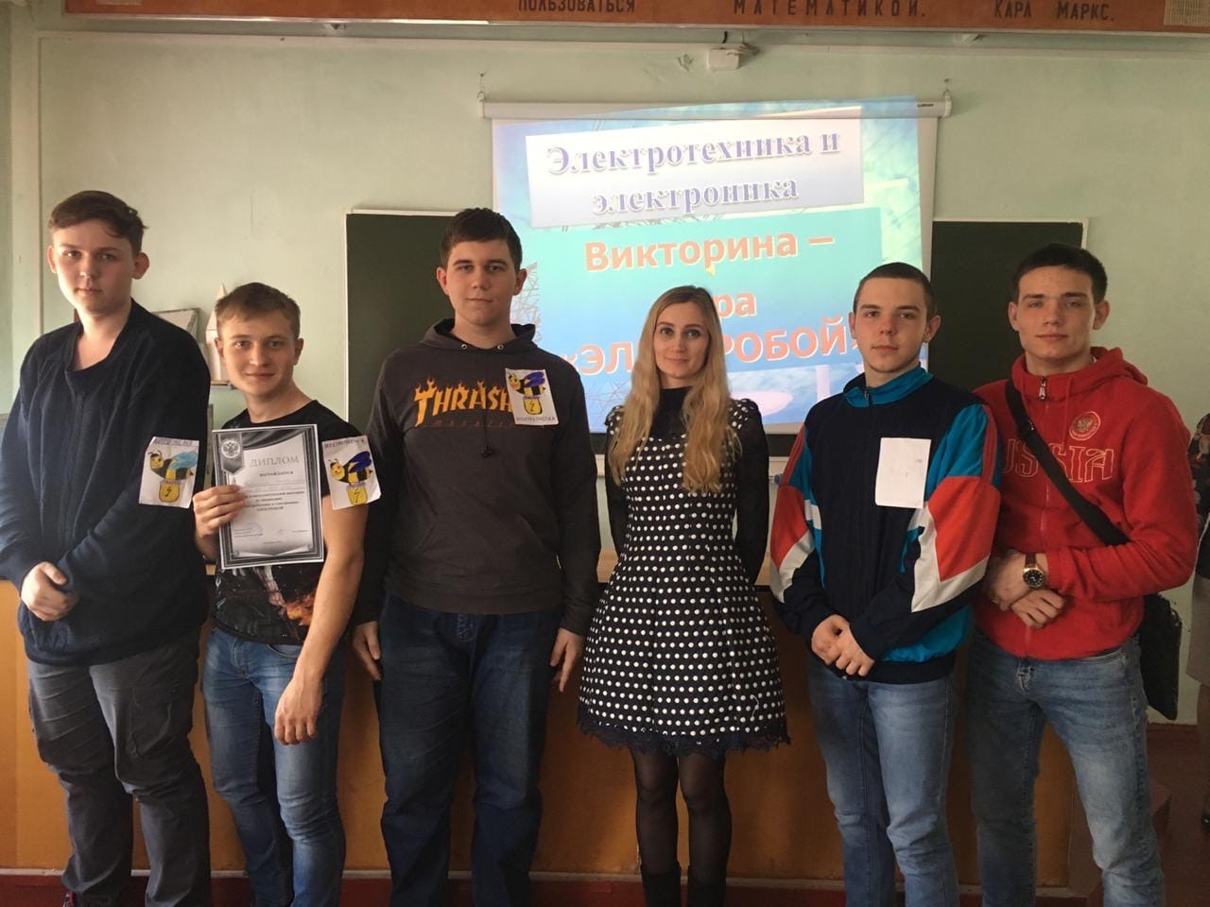
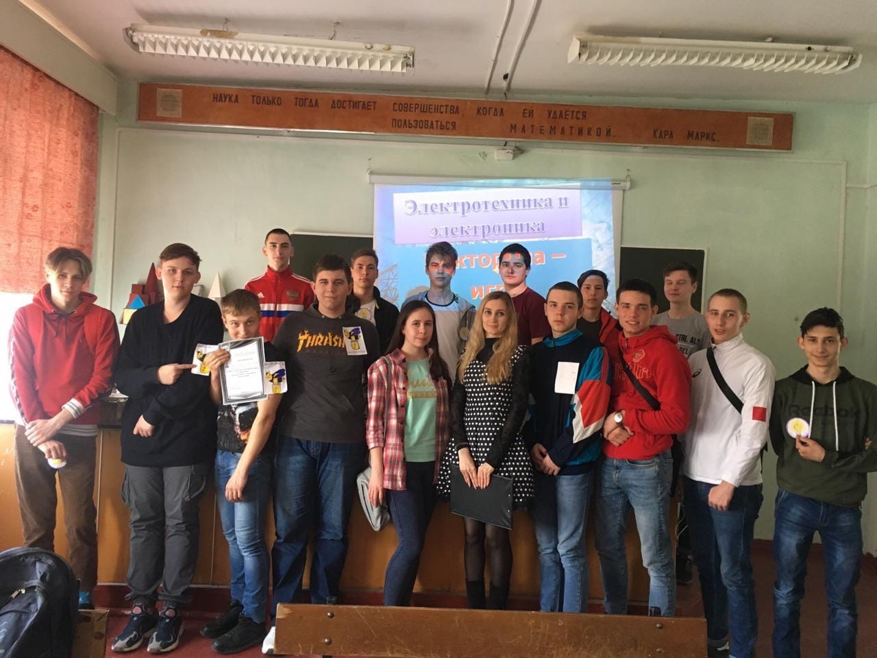
11.03.2020 г.

